Катя, Катя, Катерина
(припевка)

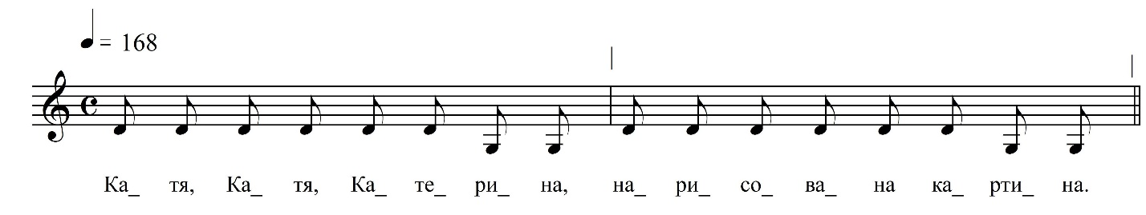

Катя, Катя, Катерина,
Нарисована картина.
Катя волосы чесала,
Офицера дожидала.
Офицер моло́денькой,
Его зовут Володенькой.
Катя, Богу помолись,
Володе в ноги поклонись.

ФНОЦ СПбГИК, ВхI-а.5/15
Запись (?).06.1974
д. Вындин Остров Вындиноостровского с/п Волховского р-на Ленинградской обл.
Инф. Шеренкова Анна Дмитриевна (? г.р.)

